Федеральное агентство связи

Ордена трудового Красного Знамени федеральное государственное бюджетное

образовательное учреждение высшего образования

«Московский технический университет связи и информатики»

Кафедра Математической кибернетики и информационных технологий

Отчет по лабораторной работе №1

по дисциплине «Введение в профессию»

Выполнил: студент группы БФИ 1902

Струкова Алиса Викторовна

Проверил: Мосева М.С.

Москва, 2019

Структура отчета:

1. Титульный лист
2. Цель работы
3. Индивидуальное задание
   1. Первый номер задания
   2. Второй номер задания
4. Ход работы и скриншоты
5. Исходный код программы
6. Заключение

2. **Цель работы:**

Изучить интерфейс пользователя системы MATLAB и основ работы с системой в режиме прямых вычислений.

**3. Индивидуальное задание:**

* 1. Вычислить значение Y, при заданных переменных.

$$y={10}^{4}{\sin{i}}^{2}-\frac{0.32x^{3}+4x+b}{\cos{i}a}\sqrt[6]{0.32x^{3}-b}+\left|0.47x^{2}-\frac{{10}^{4}}{7}{\cos{x}}^{2}\right|$$

3.2 Сформировать массив из заданных и полученных переменных. Найти минимальный элемент вектора, заменить его значения его индексом. Сортировать вектор по возрастанию. Вывести среднеарифметическое значение элементов вектора.

**4. Ход работы и скриншоты**

Для выполнения первого номера нам необходимо выполнить следующие шаги:

1. Для начала введем имеющиеся у нас данные – значение переменных a, b, i, x

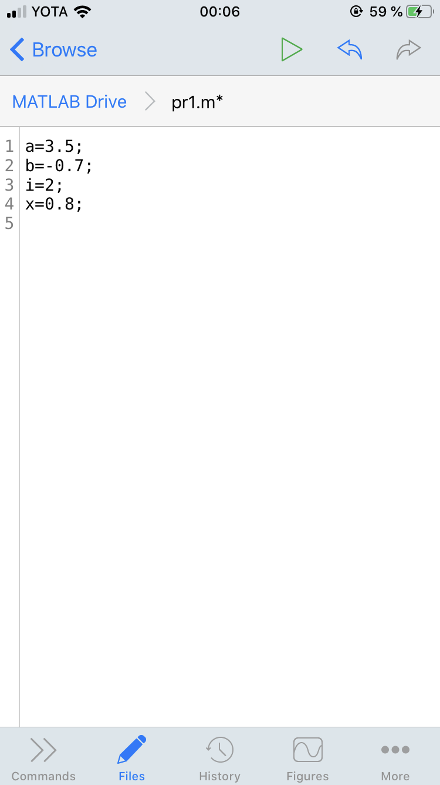

Рисунок 1 – ввод данных

1. Далее пропишем формулу, нужную нам для решения задания и получим ответ

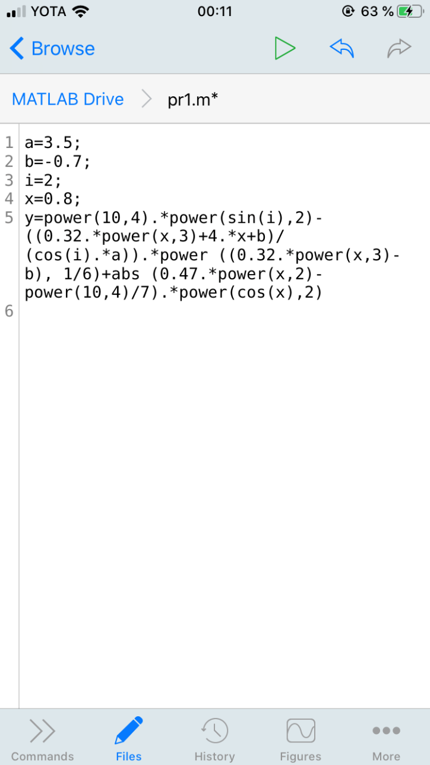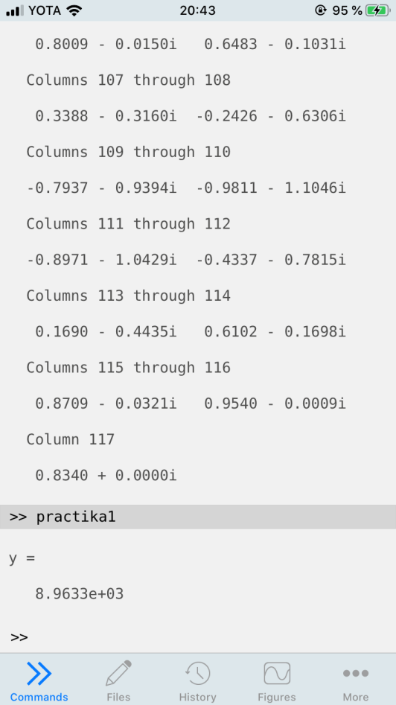

Рисунок 2 – код и результат и программы для 1 номера

Для выполнения второго номера нам необходимо выполнить следующие шаги:

1. Присвоим переменной Y конечное значение, близкое к полученному результату, для простоты дальнейшей работы. (y = 8.963)
2. Зададим одномерный массив V, состоящий из 5 переменных. ( v=[a b i x y] )
3. Найдем минимальный элемент вектора и заменим значение его индексом.

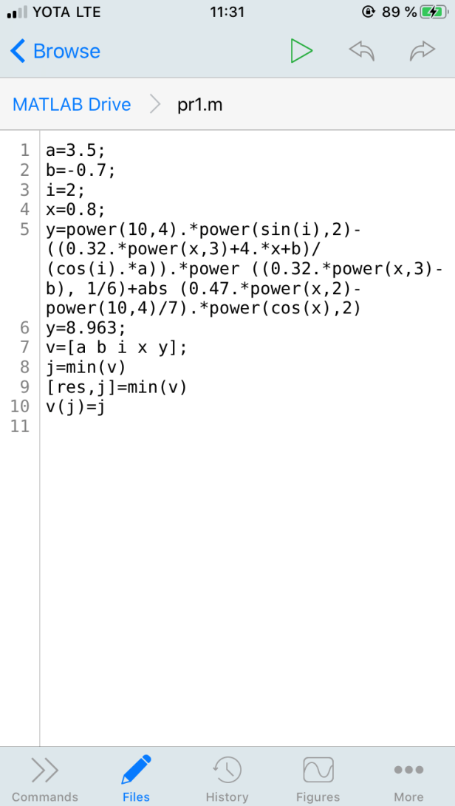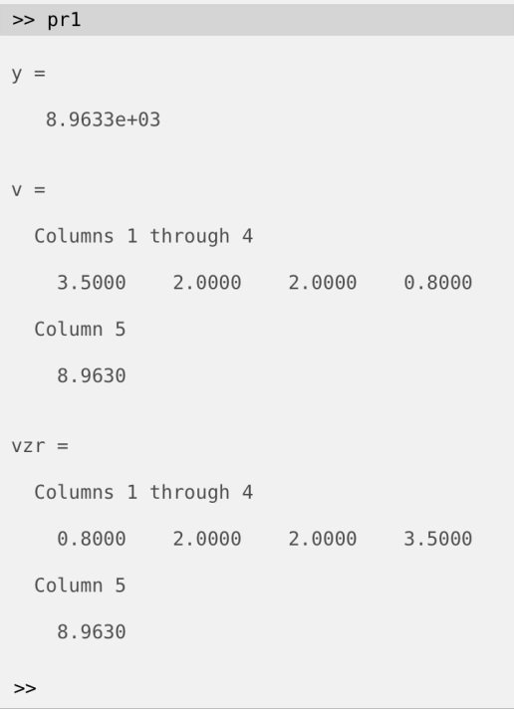

Рисунок 3 –нахождение минимума

1. Отсортируем вектор по возрастанию, используя команду sort(v)
2. Найдем и выведем среднеарифметическое значение элементов вектора, используя команду mean(v)

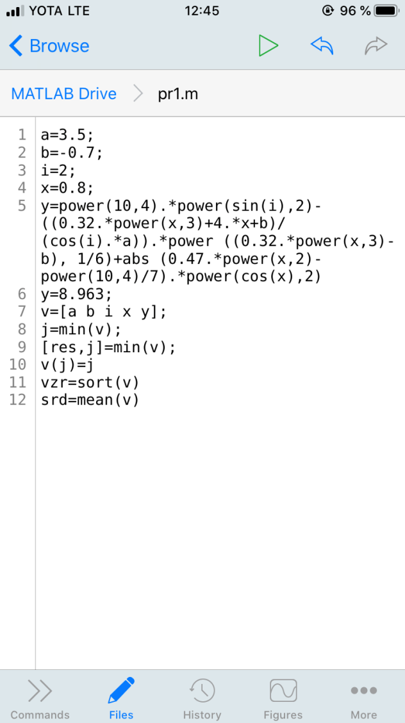

Рисунок 4 – Среднеарифметическое значение

1. В результате получим решение:

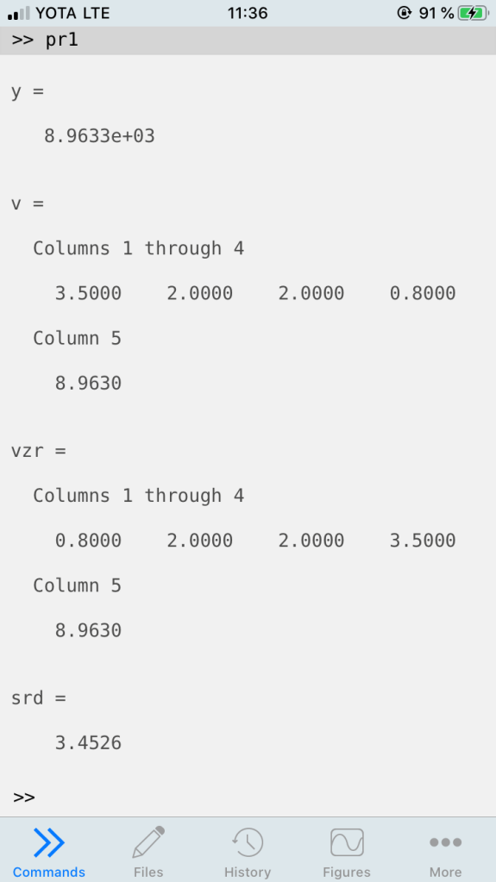

Рисунок 5 – получившийся ответ на 1 и 2 номер

**5. Исходный код программы**

a = 3.5;

b = -0.7;

i = 2;

x = 0.8;

y = power (10, 4).* power (sin (i), 2) - ((0.32.* power (x, 3) + 4. * x + b)/ (cos (i).* a)).* power ((0.32.* power (x, 2) – power (10, 4)/7).* power (cos (x), 2)

y = 8.963;

v = [a b i x y];

j = min (v);

[res, j] = min (v);

v(j) = j

vzr = sort (v)

srd = mean (v)

**6. Заключена**

Начало изучения программы MatLab прошло успешно. Я смогла разобраться с основными операторами и функциями программы, а также с одномерными массивами.